1. **文字重新编辑位置被重置了**

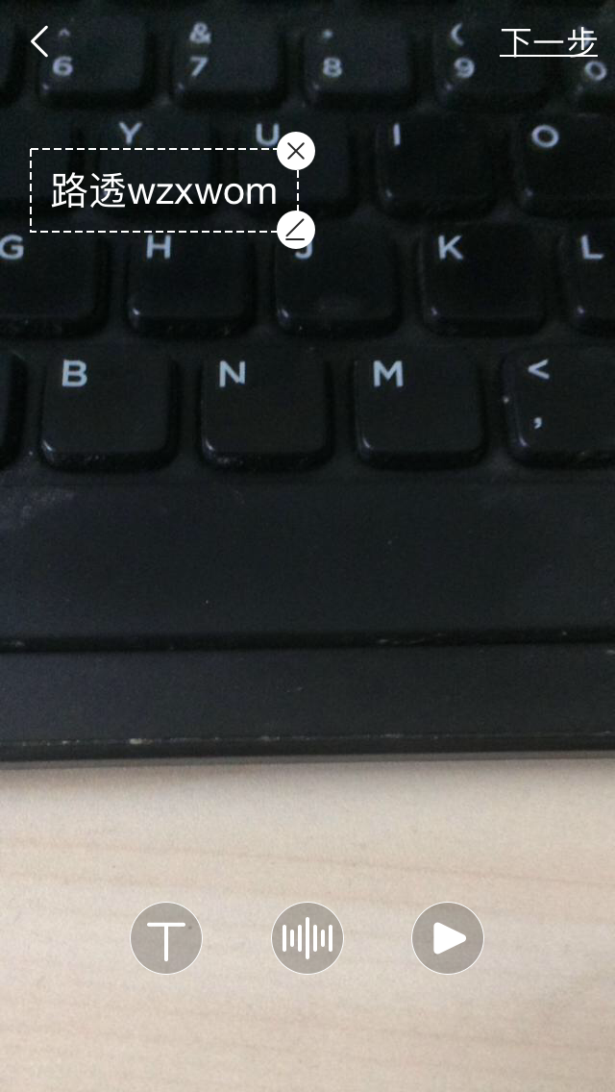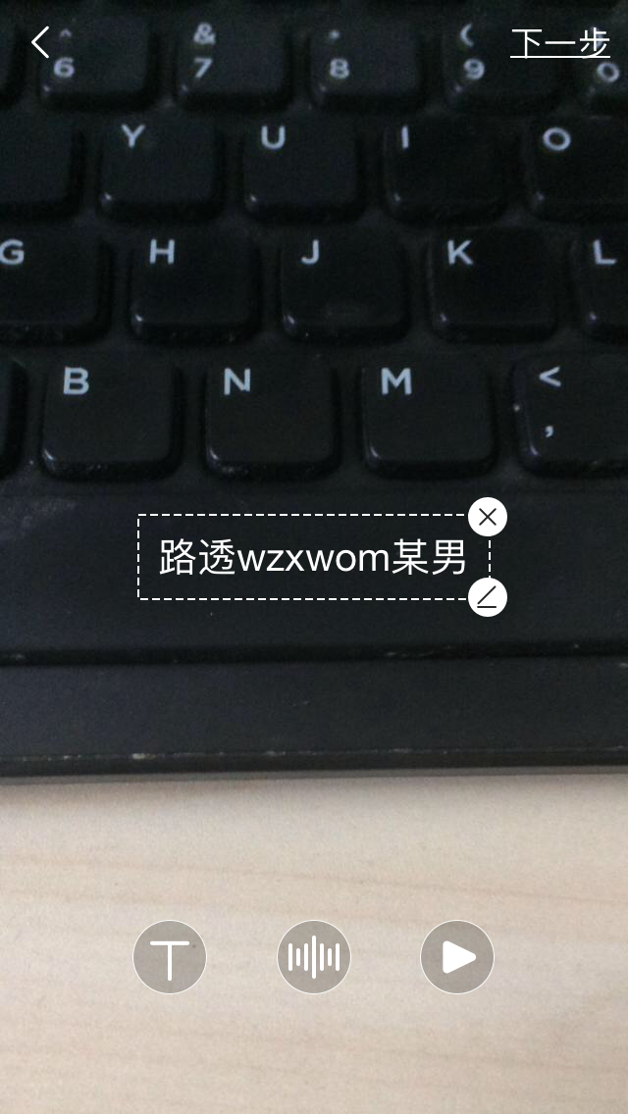

1. **音频编辑**
   1. 录音最长60s
   2. 音频条长度和音频长度需成正比，0-60s，在最大和最小长度区间内

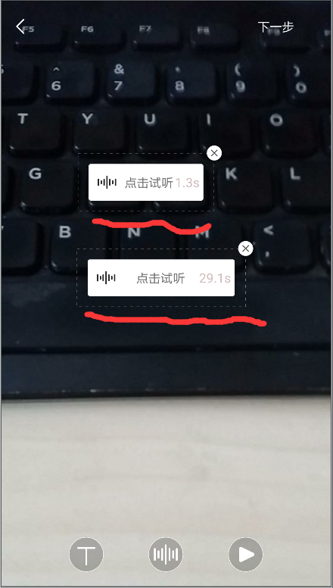

* 1. 去掉音量波动图
  2. 播放音频时点击暂停没有效果，可以点击直接停止也可以
  3. 点击会有波动图白块显示（去掉波动图白块）

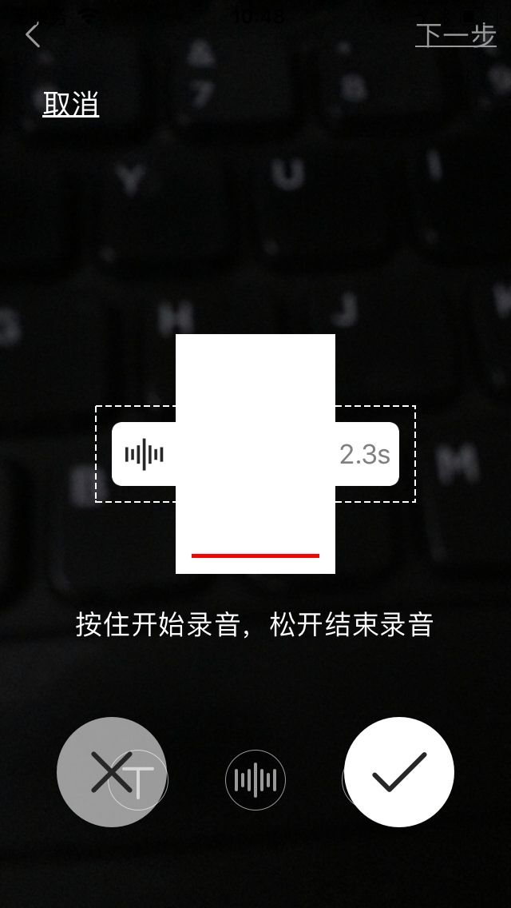

1. **视频编辑**
   1. 视频裁剪时右侧拖动条无法拖动，只能左侧拖动

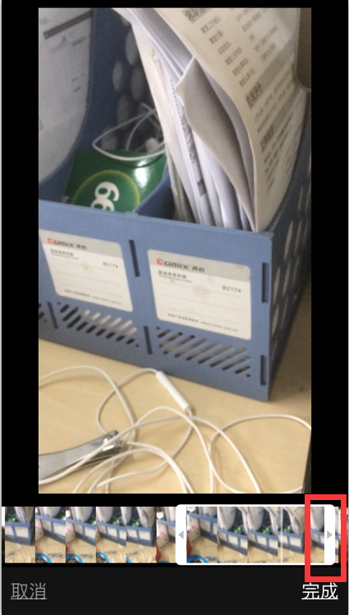

* 1. 未显示视频播放状态按钮

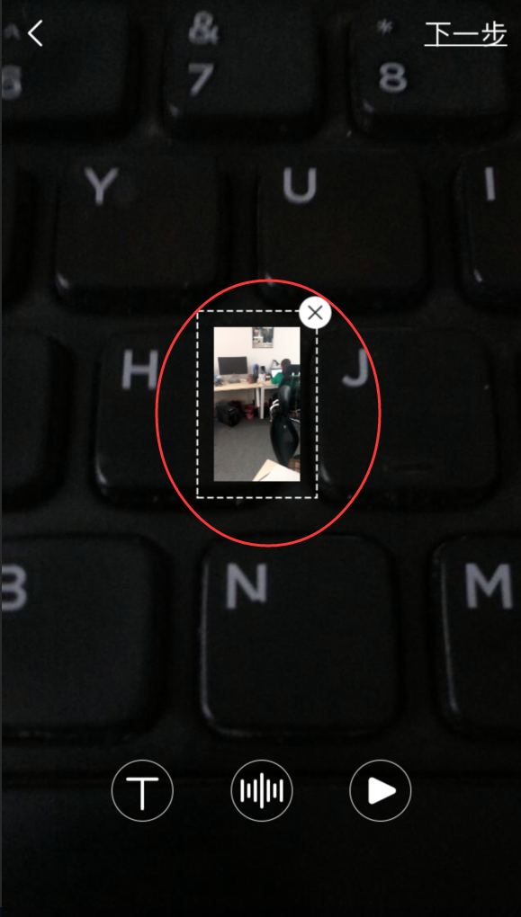 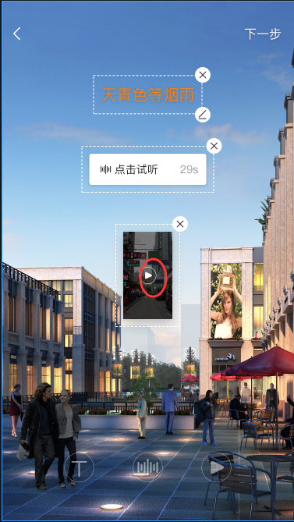

1. **编辑完成**
   1. AR内容发布之后，Unity、ios、后台三端显示效果完全不一致，看是否尺寸计算有问题，下面是三端识别结果

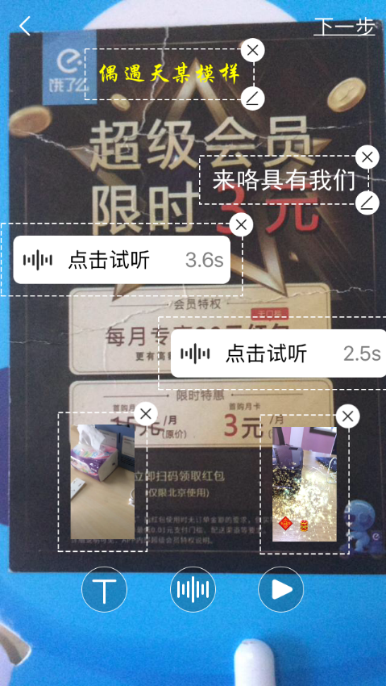iOS编辑添加完成之后效果

Unity扫描识别出来的效果

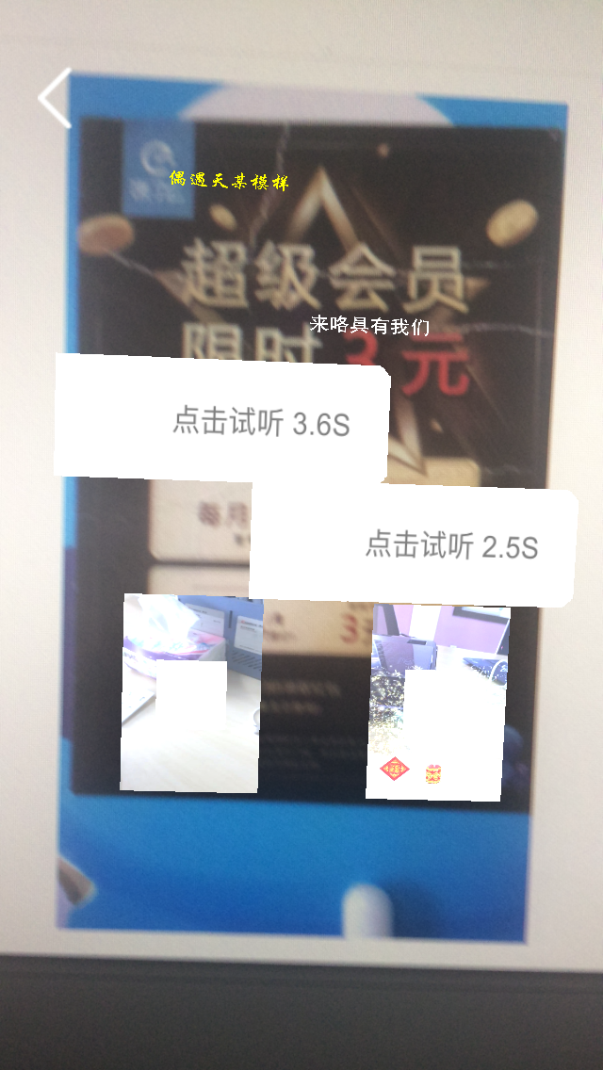

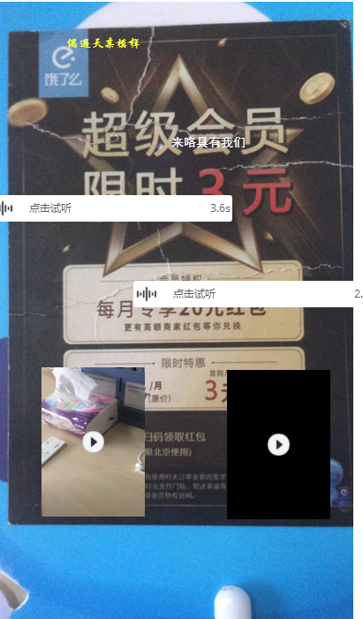后台服务器加载出来的效果

1. **AR发布时候的效果图展示**（除去虚线边框，编辑删除按钮后的效果图）

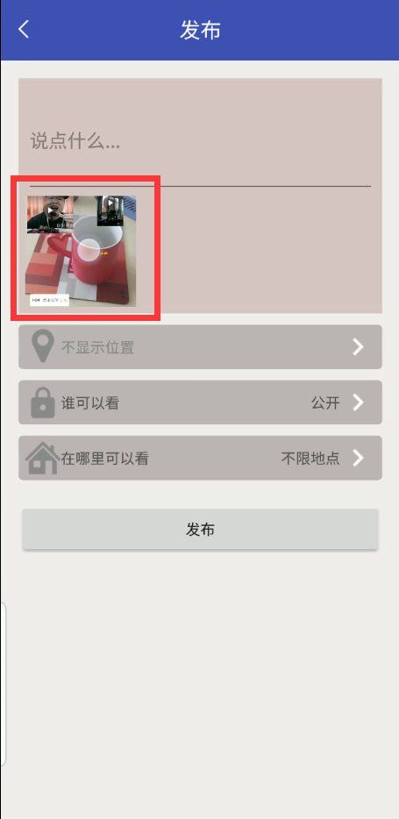 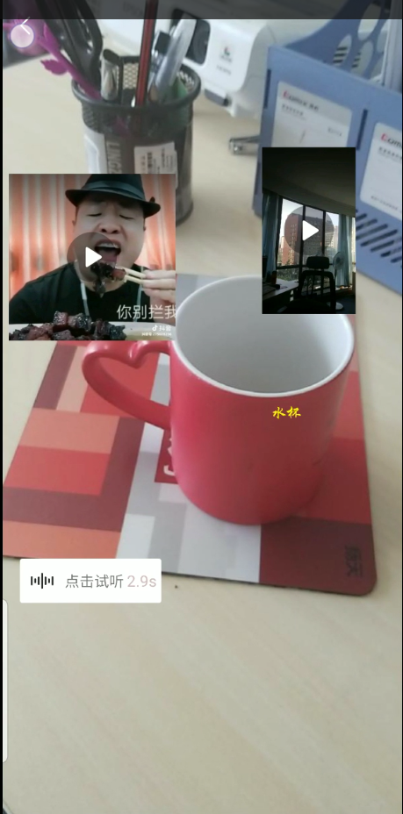

点击后

1. **操作入口规整**

规整五大操作入口（附近的人、附近的内容、AR发布、AR名片、AR扫描）其中AR名片和AR发布操作流程基本一致，都是制作发布

